Лабораторная работа 2

Турчанов Денис

Прикладная математика и информатика 4 группа / 2 курс

**Тема:** Знакомство с виртуальной машиной Oracle Virtual Box. Установка и основы работы с операционной системой MS-DOS

Выполнение практической части:

1. 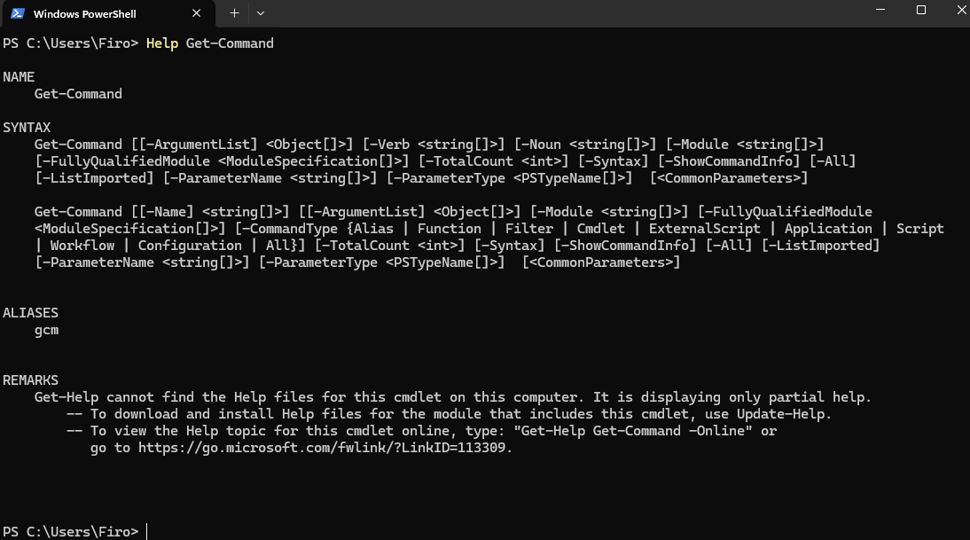
2. 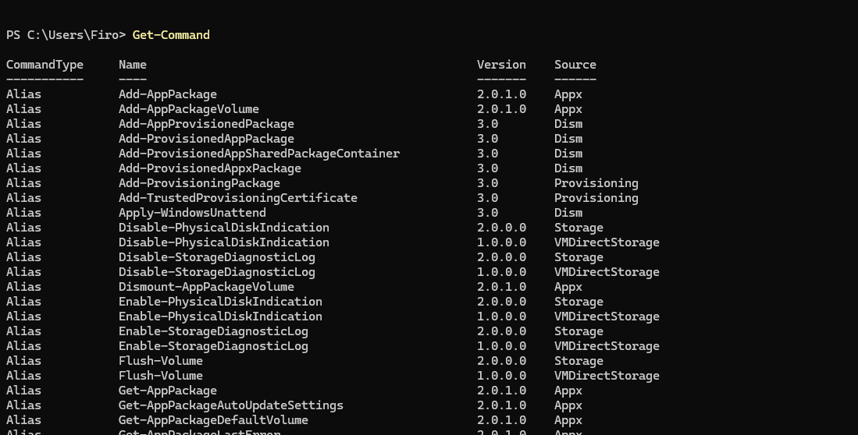
3. 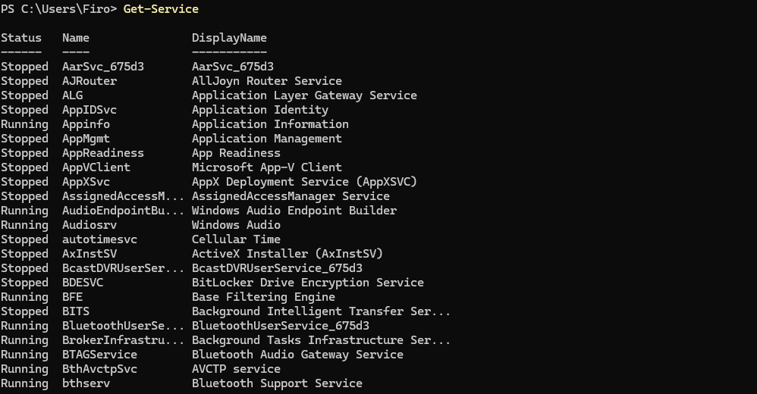  
     
   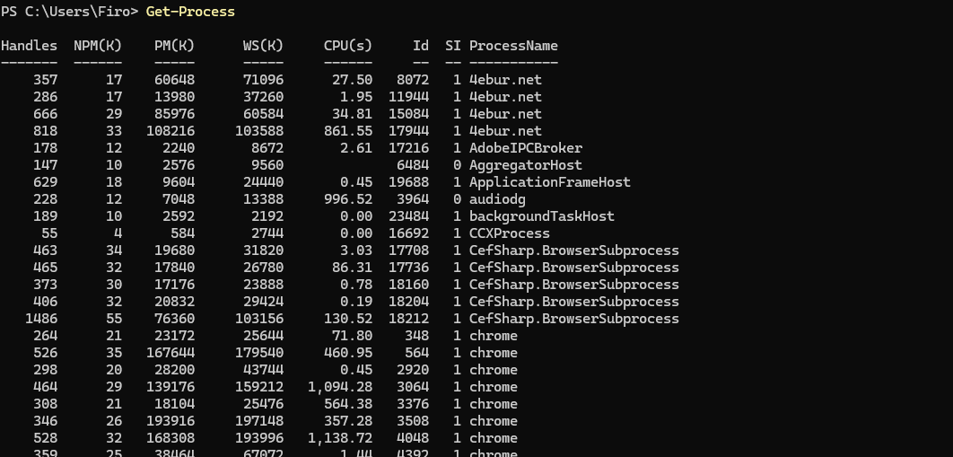
4. 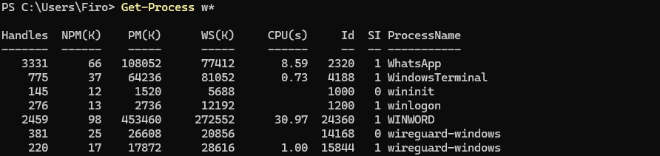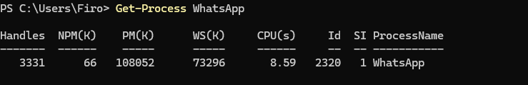
5. 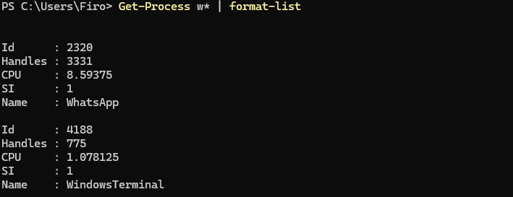
6. 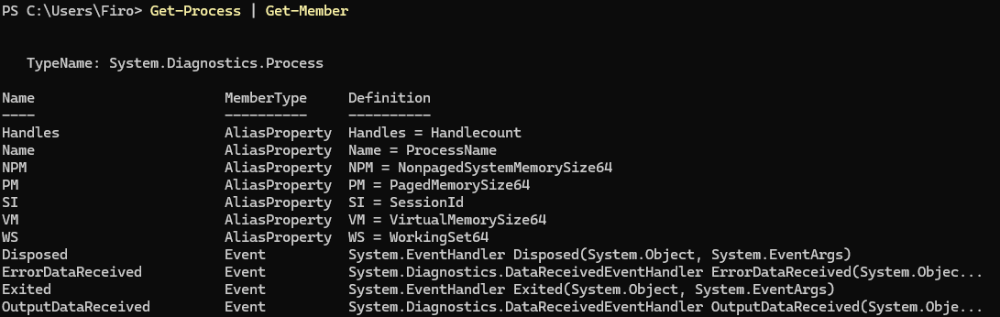
7. 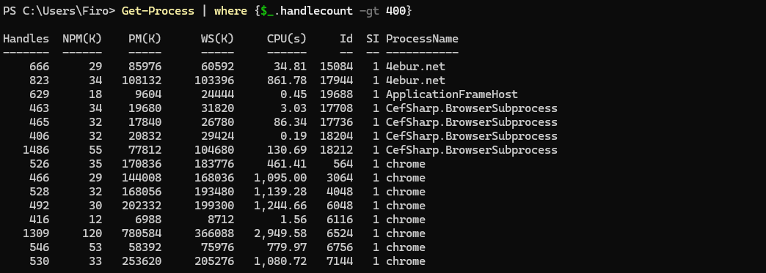
8. 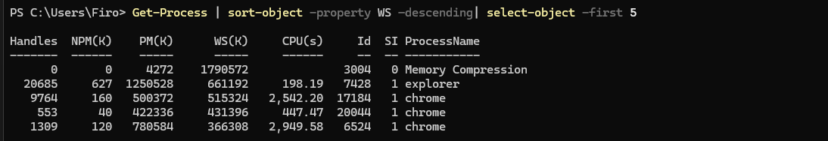
9. 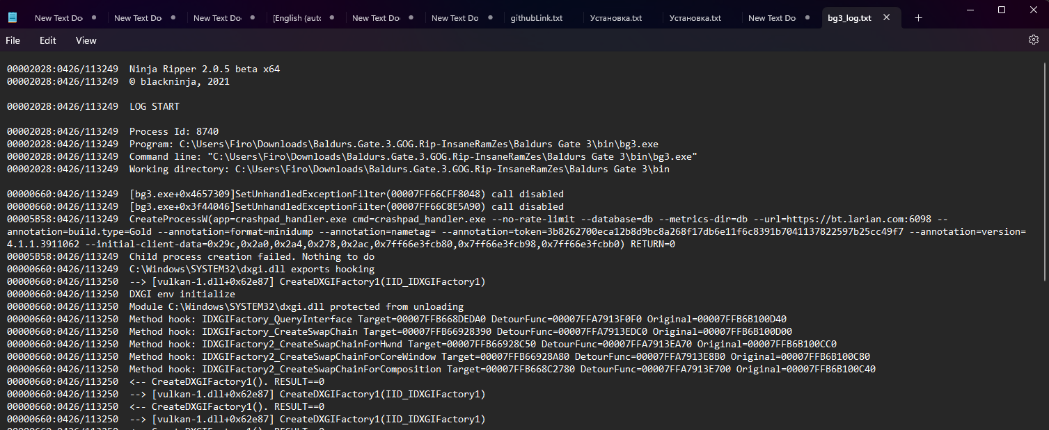  
   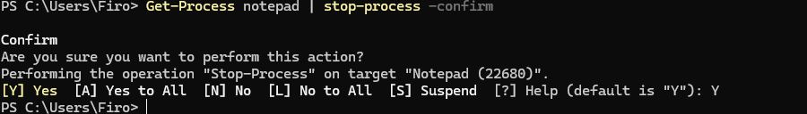  
   Notepad исчез.
10. 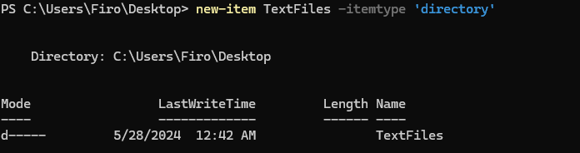
11. 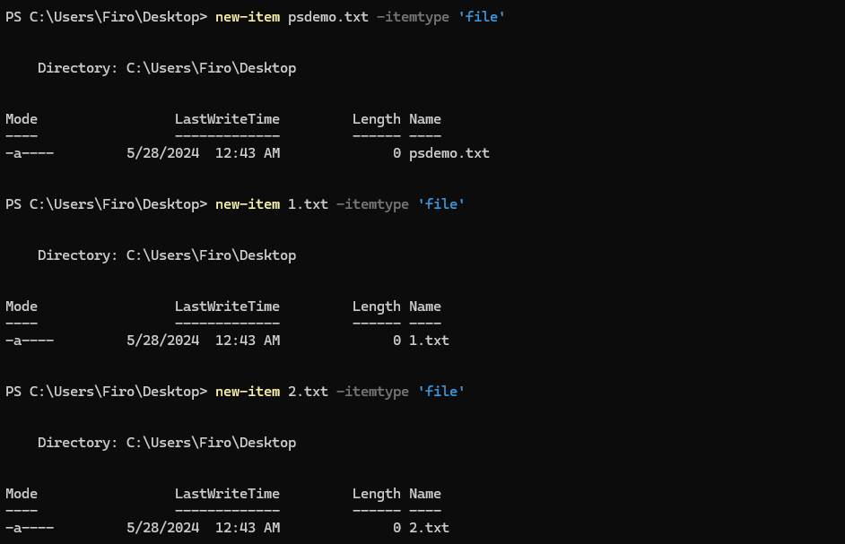
12.   
    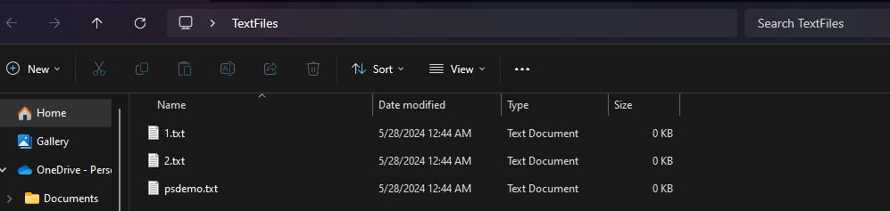
13. 
14.   
    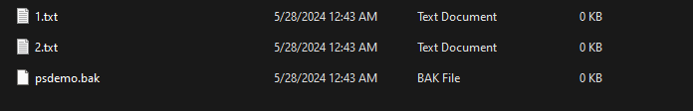
15.   
    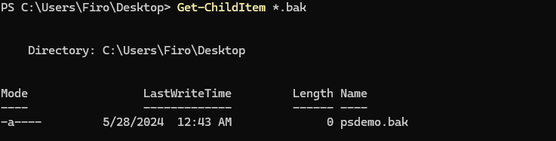
16. 
17.   
    